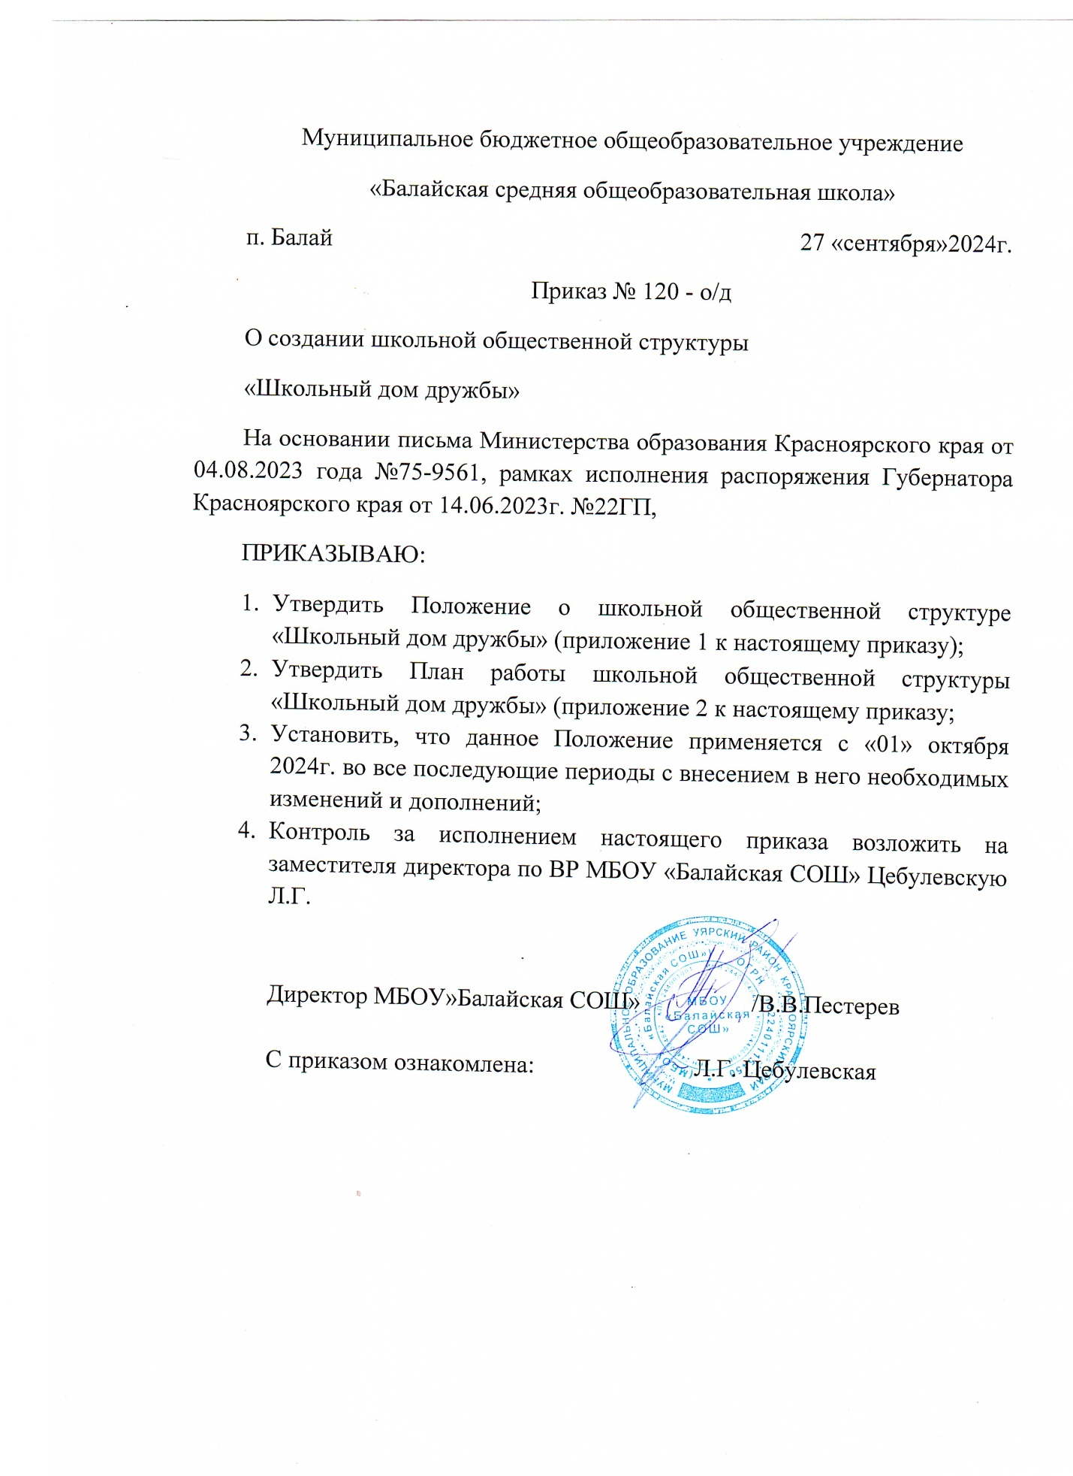

к приказу №120 о/д

от 27 «сентября» 2024г.

ПРИЛОЖЕНИЕ 1

**Положение**

**о школьной общественной структуре «Школьный дом Дружбы»**

**В МБОУ «Балайская СОШ»**

1. Общие положения школьной общественной структуры «Школьный Дом  
   Дружбы»:
2. Школьная общественная структура «Школьный дом Дружбы» создан в рамках исполнения поручения Губернатора Красноярского края от 14 июня 2023 года № 22ГП по итогам встречи с членами Палаты национально-культурных автономий Гражданской ассамблеи Красноярского края, на основании письма Министерства образования Красноярского края от 04.08.2023 года №75-9561, в целях выполнения Указа Президента Российской Федерации «О стратегии государственной национальной политики Российской Федерации на период до 2025 года» от 19.12.2012.
3. Школьная общественная структура «Школьный Дом Дружбы» образован в целях содействия реализации основных направлений государственной политики в области межнациональных отношений, что призвано способствовать развитию международного делового, научного, культурного и гуманитарного сотрудничества.
4. Школьная общественная структура «Школьный Дом Дружбы» в своей деятельности руководствуется Конституцией Российской Федерации, законами и иными нормативными актами Российской федерации, а также настоящим Положением.
5. Основные цели и задачи школьной общественной структуры «ШкольныйДом  
   Дружбы»

Главной целью создания школьной общественной структуры «Школьный Дом Дружбы» является гармонизация межнациональных отношений, приобщение к культурным ценностям всех народов, проживающих на территории Красноярского края для дальнейшего укрепления единства и целостности общества.

Деятельность школьной общественной структуры «Школьный Дом Дружбы» предполагает решение следующих основных задач:

* формирование и распространение идей духовного единства, дружбы народов, межнационального согласия, культивирование чувства патриотизма;
* сохранение исторического наследия и дальнейшее развитие национальной самобытности, народного творчества и традиций, создание в обществе атмосферы уважения к культурным ценностям народов, населяющих Красноярский край;
* укрепление взаимосвязи национальных обычаев, традиций и обрядов, поддержка усилий национально-культурных объединений, общественных организаций и учреждений, занятых решением вопросов по реализации политики в области межнациональных отношений, в укреплении межнационального мира и согласия;
* содействие сохранению и развитию материального и нематериального культурного наследия народов Красноярского края;
* реализация государственных программ в сфере национальной политики и патриотического воспитания граждан.

Основные направления деятельности школьной общественной структуры «Школьный Дом Дружбы»:

* участие в реализации государственных программ в области национально- культурного развития;
* информационно-методическое обеспечение деятельности, направленное на поддержание межкультурного, межэтнического мира и согласия в Красноярском крае;
* организационно-техническое содействие национально-культурным объединениям, организациям и учреждениям, занятым решением вопросов по реализации политики в области межнациональных отношений, в проведении мероприятий: собраний, конференций, съездов, концертов, приемов, презентаций, пресс-конференций, встреч с соотечественниками;
* проведение культурно-досуговых и иных мероприятий;
* формирование методических материалов, коллекций аудио-, видео-, фотоматериалов, подготовка, тиражирование и реализация информационно- справочных изданий, копий видеоматериалов и фонограмм;
* содействие сохранению и развитию материального и нематериального культурного наследия народов развитие межрегионального и международного сотрудничества;
* взаимодействие со средствами массовой информации в области гармонизации межнациональных отношений.

1. Организация деятельности школьной общественной структуры «Школьный Дом Дружбы»
2. Школьная общественная структура «Школьный Дом Дружбы» осуществляет свою деятельность во взаимодействии с органами исполнительной власти, правоохранительными органами, органами местного государственного управления, общественными объединениями, организациями и гражданами; с музеями и историко­ - культурными заповедниками; с иными учреждениями, организациями.
3. Деятельность «Школьного дома дружбы» может быть, осуществляться через реализацию дополнительных общеразвивающих программ социально - гуманитарной направленности.
4. Деятельность осуществляется согласно утверждённому и согласованному Плану работы.
5. Руководство деятельностью школьной общественной структуры «Школьный Дом Дружбы» осуществляет заместитель директора по ВР (воспитательной работе) МБОУ «Балайская СОШ».
6. Права и обязанности школьной общественной структуры  
   «Школьный Дом Дружбы»

Школьная общественная структура «Школьный Дом Дружбы» имеет право:

1. Запрашивать в установленном законодательством порядке и получать от государственных органов, органов местного самоуправления, учреждений и организаций информацию по предмету своей деятельности.

1. Использовать материально-технические, кадровые, материальные ресурсы для осуществления своей деятельности.

к приказу № 120 о/д

от 27 «сентября» 2024г.

ПРИЛОЖЕНИЕ 2

ПЛАН РАБОТЫ «Школьный Дом Дружбы»

МБОУ «Балайская СОШ» на 2024-2025 учебный год

|  |  |  |  |  |
| --- | --- | --- | --- | --- |
| №п/п | Наименование мероприятия | Срок  проведения | Место проведения | Ответственные лица |
| **Организация и проведение фестивалей, праздников** | | | | |
| 1 | «Разговоры о важном» «Гостеприимная Россия. Ко Дню народного единства»  1-11 классы | 11.11.2024 | школа | Классные руководители |
| 2 | Оформление тематического стенда, посвященного Дню Народного Единства | 16.10-27.10.2024 | школа | Советник директора по воспитательной работе |
| 3 | Акция « Рука дружбы», посвященная Международному дню толерантности  1-11 классы | 18.11.2024 | школа | Заместитель директора по ВР, классные руководители |
| 4 | Выставка рисунков и плакатов на тему: «Мы – разные, но мы вместе» | июнь 2025 | школа | Руководитель ЛОЛ |
| 5 | Тематические классные часы для 1-4 классов «Мир национальностей» | апрель | школа | Классные руководители |
| 6 | Выставка книг авторов разных национальностей | декабрь-март | школьная библиотека | Педагог-библиотекарь |

|  |  |  |  |  |
| --- | --- | --- | --- | --- |
| 7 | Систематическое предоставление материалов для наполнения актуальной  информацией о деятельности школьной  общественной структуры «Школьный Дом  Дружбы» раздела сайта и официальной страницы ВК | В течение года | школа | Заместитель директора по ВР, классные руководители, |
| 8 | Анкетирование и тестирование по конкретным показателям развития толерантности и межкультурного взаимопонимания в школе • Разработка анкет  •Анкетирование учащихся | май | школа | Заместитель директора по ВР, классные руководители |
| 9 | Участие в Большом этнографическом диктанте | 01.11-08.11  2024г. | школа | Классные руководители |